**16.1.ФОТОЕЛЕКТРОННА ЕМІСІЯ**

*Фотоелектронна емісія*, що інакше називається *зовнішнім фотоефектом*, є електронною емісією під дією електромагнітного випромінювання. Електрод, з якого відбувається емісія, при цьому називається *фотоелектронним катодом (фотокатодом)*, а електрони, що ним випускаються ­­− *фотоелектронами*.

Початок вивчення фотоелектронної емісії відносять до 1886 р., коли німецький вчений   
 Г. Герц помітив, що напруга виникнення електричного розряду між електродами понижається, якщо освітити один з цих електродів. Це явище з 1888 р. почав досліджувати професор Московського університету А. Г. Столєтов. Він встановив важливі властивості зовнішнього фотоефекту, але не міг його пояснити, бо на той час ще не були відомі електрони.

Розглянемо закони і характерні особливості фотоелектронної емісії.

1. *Закон Столєтова.* Фотострум , що виникає за рахунок фотоелектронної емісії, пропорційний світловому потоку 

*,* (16.1)

де − чутливість фотокатода, що зазвичай виражається в мікроамперах на люмен.

Якщо потік  монохроматичний, тобто містить промені тільки однієї довжини, то чутливість називають *монохроматичною* і позначають . Чутливість до потоку білого (немонохроматичного) світла, що складається з променів з різною довжиною хвилі, називають інтегральною і позначають .

2. *Закон Ейнштейна.* Ще у 1905 р. А. Ейнштейн встановив, що при зовнішньому фотоефекті енергія фотона  перетворюється в роботу виходу  і кінетичну енергію електрона, що вилетів

, (16.2)

де  і  − маса і швидкість фотоелектрона;  − частота випромінювання;  − стала Планка, що дорівнює .

Нагадаємо читачу, що електромагнітне випромінювання має подвійну природу. З одного боку це електромагнітні хвилі, що характеризуються довжиною  і частотою . А з іншого боку, випромінювання можна розглядати як потік частинок − фотонів з енергією .

Закон Ейнштейна говорить про те, що енергія фотона  передається електрону, що витрачає на вихід з фотокатода енергію , а різниця  є енергією електрона, що вилетів.

3. Для зовнішнього фотоефекту існує так звана *червона*, або *довгохвильова*, *межа.* Якщо зменшувати частоту , то при деякій частоті  фотоелектронна емісія припиняється, тому що на цій частоті  і енергія фотоелектронів стає нульовою. Частоті відповідає довжина хвилі , де м/с. При  або фотоелектронної емісії бути не може, тому що , тобто енергій фотона недостатньо навіть для здійснення роботи виходу.

4.Для фотоефекту характерна мала інерційність. Фотострум запізнюється по відношенню до випромінювання всього на декілька наносекунд.

Фотокатоди іноді характеризуються відношенням числа фотоелектронів до числа фотонів, що викликали емісію. Цей параметр отримав назву квантового виходу електронів. Якби кожний фотон викликав вихід одного електрона, то квантовий вихід дорівнював би одиниці. Але більша частина фотонів не приймає участі у створенні фотоструму: частина фотонів має довжину хвилі більшу , частина проникає глибоко в катод і розсіює там свою енергію, нарешті, частина фотонів відбивається від поверхні катода. Звичайно квантовий вихід не перевищує 2%.

Робота виходу  і гранична довжина хвилі  для деяких речовин наведені нижче

|  |  |  |  |  |  |
| --- | --- | --- | --- | --- | --- |
| Речовина | Ce | K | Sb | Ge | Si |
| ,еВ | 1,9 | 2,3 | 4,0 | 4,4 | 4,8 |
| , мкм | 0,66 | 0,55 | 0,31 | 0,28 | 0,21 |

Спектру видимого випромінювання відповідають довжини хвиль (0,38-0.78) мкм, і, як видно з наведених даних, частина променів може викликати фотоелектронну емісію лише з цезію і калію. Тому фотокатоди звичайно роблять не з чистого металу. Так, наприклад, широко застосовний оксидноцезієвий, що складається зі срібла, оксиду цезію та чистого цезію, має зменшену роботу виходу, і для нього .

Чутливість фотокатоду залежить від довжини хвилі випромінювання. Ця залежність  називається *спектральною характеристикою* і може бути двох видів (рис.16.1). Крива 1 відповідає *нормальному фотоефекту*, що спостерігається у товстих катодів з чистих металів, а крива 2 отримана при *селективному (вибірковому) фотоефекті*, що характерний для тонких катодів з особливо оброблених лужних металів. Варто відмітити, що чутливість з плином часу поступово зменшується, тобто спостерігається явище “втоми” фотокатода.

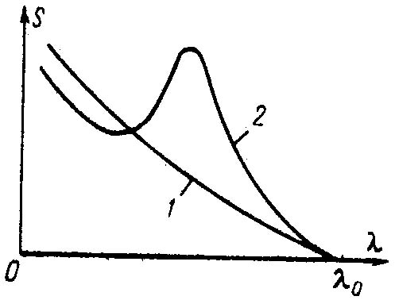

Рис.16.1. Спектральні характеристики фотокатоду для: 1- нормального фотоефекту;

2 – селективного фотоефекту

**16.2. ЕЛЕКТРОВАКУУМНІ ФОТОЕЛЕМЕНТИ**

*Електровакуумний (електронний* або *іонний) фотоелемент* є діодом, у якого на внутрішню поверхню скляного балону нанесено фотокатод у вигляді тонкого шару речовини, з якого відбувається фотоемісія. Анодом звичайно є металічне кільце, що не заважає світлу потрапляти на фотокатод. В електронних фотоелементах створено високий вакуум, а в іонних знаходиться інертний газ, наприклад аргон, під тиском в декілька сот паскалів (декілька міліметрів ртутного стовпчика). Катоди зазвичай застосовуються сурьмяно-цезієві або срібно-киснево-цезієві.

Властивості і особливості фотоелементів відображаються їх характеристиками. *Анодні (вольт-амперні)* характеристики електронного фотоелемента  при , зображені на рис 16.2,а, показують різко виражений режим насичення. У іонних фотоелементів (рис 16.2,б) такі характеристики спочатку ідуть майже так, як у електронних фотоелементів, але в подальшому збільшенні анодної напруги внаслідок іонізації газу струм значно зростає, що оцінюється *коефіцієнтом газового підсилення*, що може дорівнювати від 5 до 12. *Енергетичні характеристики* електронного і іонного фотоелементів, що дають залежність  при , подані на рис. 16.3. *Частотні характеристики чутливості* дають залежність чутливості від частоти модуляції світлового потоку. З рис.16.4. видно, що електронні фотоелементи (лінія *1*) малоінерційні. Вони можуть працювати на частотах в сотні мегагерц, а іонні фотоелементи (крива *2*) проявляють значну інерційність, і чутливість їх знижується вже на частотах в одиниці кілогерц.

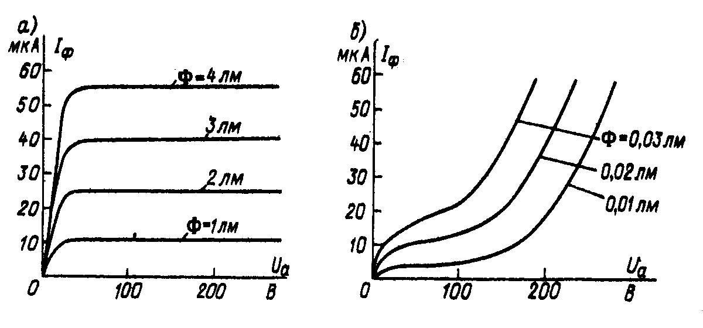

Рис.16.2. Анодні характеристики: а) електронного, б) іонного - фотоелементів

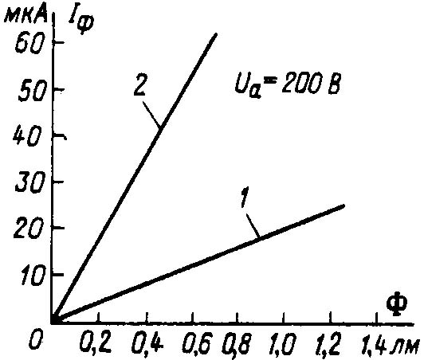

Рис.16.3. Енергетичні характеристики фотоелементів: 1- електронного, 2 - іонного

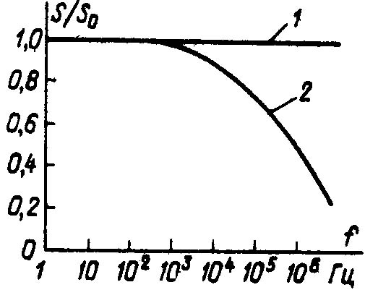

Рис.16.4. Частотні характеристики фотоелементів: 1- електронного, 2 - іонного

Основні електричні параметри фотоелементів − чутливість, максимальна допустима анодна напруга і темновий струм. У електронних фотоелементів чутливість сягає десятків, а у іонних фотоелементів − сотень мікроампер на люмен. Темновий струм є струмом при за відсутності опромінення. Він пояснюється термоелектронною емісією катода і струмами витікання між електродами. При кімнатній температурі струм термоемісії може сягати , а струми витікання . У спеціальних конструкціях фотоелементів вдається значно знизити струми витікання, а струм термоемісії можна знизити лише охолодженням катода до дуже низьких температур. Наявність темнового струму обмежує застосування фотоелементів для дуже слабких світлових сигналів.

Фотоелемент звичайно вмикають послідовно з резистором-навантаженням  (рис.16.5.). Так як фотоструми дуже малі, то опір фотоелемента постійному струму є доволі великим і складає одиниці або десятки мегаом. Опір резистора-навантаження бажано також великий. З нього знімається напруга, що отримується від світлового сигналу. Ця напруга подається на вхід підсилювача, вхідна ємність якого шунтує резистор . Чим більший опір  і чим вища частота, тим сильніша ця шунтуюча дія і тим менша напруга сигналу на резисторі .

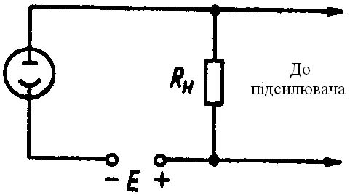

Рис. 16.5. Схема ввімкнення фотоелемента

Електровакуумні фотоелементи знайшли застосування в різноманітних пристроях автоматики, в апаратурі звукового кіно, в приладах для фізичних досліджень. Але їх недоліки − неможливість мікромініатюризації і доволі високі анодні напруги (десятки і сотні вольт) − привели до того, що тепер ці фотоелементи в багатьох видах апаратури замінені напівпровідниковими приймачами випромінювання.

**16.3. ФОТОЕЛЕКТРОННІ ПОМНОЖУВАЧІ**

Фотоелектронні помножувачі (*ФЕП*) є електровакуумним прибором, в якому електронний фотоелемент доповнений пристроєм для підсилення фотоструму за рахунок вторинної фотоелектронної емісії. Вперше у світі *ФЕП* були створені російським інженером   
Л.А. Кубєцкім у 1930 р.

Принцип роботи *ФЕП* ілюстровано на рис 16.6. Світловий потік *Ф* викликає електронну емісію з фотокатода *ФК*. Фотоелектрони під дією прискорюючого електричного поля направляються на електрод , що називається *динодом*. Він є анодом стосовно фотокатода і одночасно відіграє роль вторинно-електронного емітера. Динод робиться з металу з достатньо сильною і стійкою вторинною електронною емісією. Тому первинні електрони (струм  ), що йде з фотокатода, вибивають з динода  вторинні електрони, кількість яких в  раз більше за число первинних електронів ( - коефіцієнт вторинної емісії динода , звичайно рівний кілька одиниць). Таким чином, струм вторинних електронів з першого динода . Струм  направляється на другий динод , що має вищий додатній потенціал. Тоді від динода  за рахунок вторинної емісії починається струм електронів , що в  раз більший  (для спрощення будемо вважати, що у всіх динодів коефіцієнт вторинної емісії один і той. же), тобто . В свою чергу, струм направляється на третій динод , у якого додатній потенціал ще вищий, і від цього динода тече струм електронів , тощо.

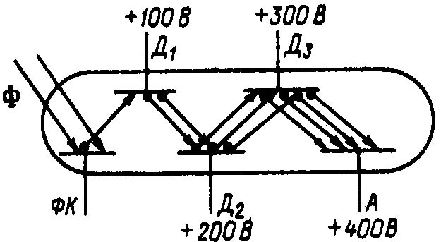

Рис.16.6. Принцип побудови фотоелектронного помножувача

З останнього, *n*-го, динода  електричний струм  направляється на анод  *А,* і тоді струм анода . Таким чином, коефіцієнт підсилення струму . Наприклад, якщо  і , то . Практично підсилення менше, тому що не вдається всі вторинні електрони направити на наступний анод. Щоби більша кількість вторинних електронів використовувалася, розроблено *ФЕП* з різною формою та взаємним розміщенням електродів. Для фокусування потоку вторинних електронів застосовують, як правило, електричне поле, оскільки фокусування магнітним полем потребує громіздких магнітних систем.

Найпростіший однокаскадний *ФЕП* має фотокатод, динод і анод. У багатокаскадних може бути коефіцієнт підсилення струму до декількох мільйонів, а інтегральна чутливість сягає десятків ампер на люмен. Як правило, *ФЕП* працюють при малих анодних струмах і малих світлових потоках. Струм анода зазвичай буває не більше десятків міліампер, а світлові потоки на вході можуть бути  лм і менше.

Оскільки на кожному наступному диноді напруга вища, ніж на попередньому, то анодна напруга повинна бути високою (1-2 кВ), що є недоліком *ФЕП*. Звичайне живлення *ФЕП* здійснюється через розподільник, на який подається повна анодна напруга (рис.16.7). В коло анода включається резистор навантаження , з якого знімається вихідна напруга.

Для *ФЕП*, як і для звичайних фотоелементів, характерний темновий струм, зумовлений термоелектронною емісією фотокатода і динодів. Він становить десяті частини мікроампера. Цей струм може бути зменшений за рахунок охолодження приладу. Значенням темнового струму обмежується мінімальний світловий потік, що можна реєструвати за допомогою *ФЕП*. А мінімальні зміни світлового потоку обмежуються флуктуаціями емісії фотокатода і темнового струму. Варто відмітити, що ці флуктуації невеликі, тобто *ФЕП* є приладами з низьким рівнем власних шумів.

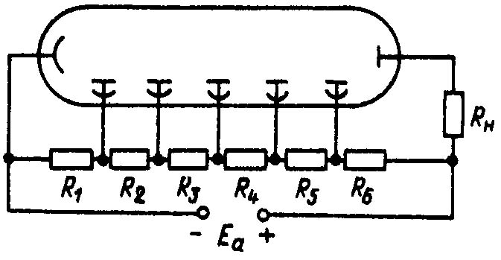

Рис.16.7. Схема ввімкнення фотоелектронного помножувача

Основні параметри *ФЕП*: область спектральної чутливості (діапазон довжин хвиль), в якій можна застосовувати *ФЕП*; кількість ступенів помноження; загальний коефіцієнт підсилення струму; напруга живлення; інтегральна чутливість; темновий струм. У якості характеристик *ФЕП* звичайно розглядаються світлова характеристика , а також залежності коефіцієнта підсилення  та інтегральної чутливості  від значення напруги живлення  (рис 16.8).

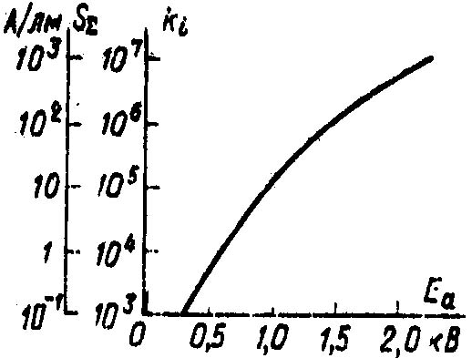

Рис.16.8. Залежності інтегральної чутливості і коефіцієнта підсилення  від наруги живлення фотоелектронного помножувача

Фотоелектронні помножувачі мають малу інерційність і можуть працювати на досить високих частотах. Їх застосовують для реєстрації світлових імпульсів, що надходять через наносекундні проміжки часу. Крім того, *ФЕП* застосовують в багатьох галузях науки і техніки ­−в астрономії, фототелеграфії і телебаченні, для вимірювання малих світлових потоків, для спектрального аналізу тощо. В напівпровідниковій електроніці поки що відсутні прилади, які б могли замінити *ФЕП*.

# .5. ПРИЛАДИ З ГЕТЕРОГЕННИМИ ПЕРЕХОДАМИ

Електронно-діркові переходи у всіх раніше розглянутих приладах відносяться до так званим гомогенним (гомопереходом), тобто є переходом між областями одного і того ж напівпровідника, що мають домішки різного типу (донорні і акцепторні). Гетерогенними (гетеропереходами) називаються переходи між різними напівпровідниковими матеріалами, що мають різну ширину забороненої зони. Теорія таких переходів була розроблена в   
1951 - 1972 р.р. А.І. Губановим і Ж.І. Алфьоровим (СРСР), а також У. Шоклі (США).

Якщо є два різних напівпровідники, то можливі чотири типи гетеропереходів в залежності від характеру домішок в цих напівпровідниках: *n*1-*n*2, *р*1-*р*2, *р*1-*n*2 і *р*2-*n*1. Перехід метал - напівпровідник можна розглядати як особливий випадок. Найбільш вивчені наступні гетеропереходи: германій - арсенід галію (*Ge* - *GaAs*), германій - кремній (*Ge* - *Si*), арсенід галію - фосфід галію (*GaAs* - *GaP*), арсенід галію - арсенід індію (*GaAs* - *InAs*).

Різні напівпровідникові прилади з гетеропереходами мають ряд переваг і є достатньо перспективні. Так, наприклад, діоди з гетеропереходами типу n1–n2 або p1–р2 мають високу швидкодію і високу граничну частоту, оскільки в них відсутній порівняно повільний процес нагромадження і розсмоктування неосновних носіїв, характерний для звичайних *n-р*-переходів. Для гетеродіодов час перемикання з відкритою стану в закритий може бути менший за 1 нс. Представляють інтерес потужні гетеродіоди лазерного типу, в яких потужність, що виділяється випромінюється, а не нагріває сам діод. Тунельні гетеродіоди мають підвищене (в порівнянні зі звичайними тунельними діодами) відношення струмів   
*Imax*/ *Imin* на спадаючій ділянці вольт-амперної характеристики, повільніше старіють і мають більш високу радіаційну стійкість. Більш ефективно працюють на НВЧ ніж лавинно-прольотні діоди з гетеропереходами.

Представляють інтерес транзистори з гетеропереходами, наприклад типу *р*1–*n*2–*р*2. Для них характерні високий коефіцієнт α, малі ємність емітерного переходу і поперечний опір бази, що дозволяє підвищити граничні частоти. Поліпшуються деякі параметри у польових транзисторів із затвором у вигляді гетероперехода і у тиристорів з гетеропереходом під зворотною напругою. Зокрема, підвищується швидкодія тиристорів.

Основна проблема створення хороших приладів з гетеропереходами полягає в тому, що важко усунути дефекти, які виникають на границі двох різних напівпровідників. Потрібний ретельний підбір матеріалів і вдосконалення технології їх виробництва.

# 8.6. ОДНОПЕРЕХІДНИЙ ТРАНЗИСТОР

Одноперехідний транзистор, який ще називають двобазовим діодом, показаний на рис.8.21. Він має тільки один *n-р*-перехід і за структурою нагадує польовий транзистор з керуючим *n-р*-переходом, але принцип його роботи зовсім іншої. Област *п* (база), що має на кінцях два виводи *Б*1 і *Б*2, не є каналом, що змінює свій опір за рахунок зміни площі поперечного перетину. Емітер типу *р*+ утворює з базою *р+-n*-перехід, на який на відміну від польового транзистора подаєтся не зворотна, а пряма зовнішня напруга. Вихідний струм, що протікає через базу, створює всередині неї на ділянці від емітера до виводу Б1 спад внутрішньої напруги *Uвн*, який є зворотний для емітерного переходу і запирає його. Якщо зовнішня пряма напруга, рівна *Е1* + *Uвх*, більша *Uвн*, то результуюча напруга на переході стає прямою, перехід відпирається і в ньому починається інжекція дірок з емітера в базу. За рахунок цього опір бази зменшується. При зміні вхідної напруги змінюється рівень інжекції і опір бази, а отже, і вихідний струм, і на навантаженні виділяється підсилена вихідна напруга.

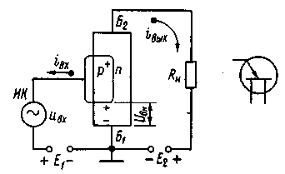

Рис.8.21. Структура і умовне графічне позначення одноперехідного транзистора (двобазового діода)

Одноперехідний транзистор може застосовуватися для підсилення, генерації і перемикання. Але за своїми частотними властивостями він значно поступається звичайним біполярним транзисторам і є низькочастотним приладом.

# 8.7. НАПІВПРОВІДНИКОВІ РЕЗИСТОРИ

Напівпровідникові резистори, що мають нелінійні властивості, називаються варисторами. Вони ще називаються нелінійними напівпровідниковими опорами (ННО). Основним матеріалом для варисторів служить порошок карбіду кремнію SiC з якою-небудь зв'язуючою речовиною. Нелінійність опору пояснюється головним чином нагрівом мікроконтактів між зернами карбіду кремнію. Зовні варистори оформляються у вигляді стержнів або дисків. На рис.8.22 наведені вольт-амперна характеристика варистора і його умовне зображення на схемах. Варистори можна використати на постійному і на змінному струмі з частотою до декількох кілогерців. При більш високих частотах починає позначатися власна ємність варистора. Практичне застосування варисторів досить різноманітне. Вони використовуються для захисту від перенапруг, в стабілізаторах і обмежувачах напруга, в різних схемах автоматики.

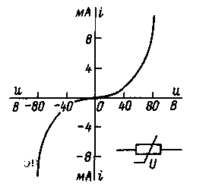

Рис.8.22. Вольт-амперна характеристика і умовне графічне позначення варистора

Найважливіші параметри варисторів:

* коефіцієнт нелінійності – це відношення опору постійному струму до опору змінному струму, звичайно він складає (3 ÷ 6);
* максимальна допустима напруга (від десятків вольт до декількох кіловольт);
* номінальна потужність розсіювання (1÷3 ) Вт;
* температурний коефіцієнт опору, переважно - (5·10-3 ÷ 10-1) 1/оС;
* гранична максимальна робоча температура (60÷70)°С.

Терморезистори – це напівпровідникові резистори, у яких опір сильно залежить від температури. Їх ще називають термоопорами або термісторами. Частіше за все терморезистори виготовляють з оксидів металів і мають від’ємний температурний коефіцієнт опору (ТКО). Вони оформлені в вигляді стержнів, пластин, дисків, шайб або намистинок. Випускаються також терморезистори, що мають в деякому, порівняно вузькому інтервалі температур додатний ТКО і які називають позисторами.

На рис.8.23 показані: крива залежності опору терморезистора з від’ємним ТКО від температури, вольт-амперна характеристика при різних умовах тепловідведення і умовне зображення терморезистора на схемах. Крива 1 відповідає найкращому тепловідведенню, а крива 2 - найгіршому.

Терморезистори застосовуються як давачі температури і нелінійні резистори в різних пристроях автоматики. Спеціальні малогабаритні здвоєні терморезистори, які називають болометрами, застосовуються для вимірювання енергії випромінювання. Деякі терморезистори випускаються з непрямим підігрівом, тобто мають підігрівач, через який пропускають струм.

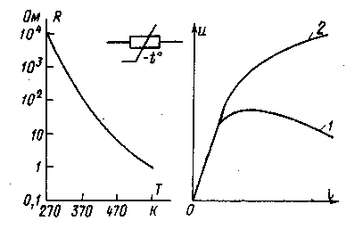

Рис.8.23. Характеристики і умовне графічне позначення терморезистора

Найважливіші параметри терморезисторів:

* номінальний опір (від декількох Ом до декількох кілоом з допусками ±5, ±10 і ±20%);
* температурний коефіцієнт опору, звичайно   
  -(0,8±6,0)·10-2 1/оС.

Крім того, для деякої певної температури, наприклад   
20 оС, вказується опір постійному і змінному струму.

При експлуатації треба враховувати максимальну допустиму температуру і максимальну допустиму розсіювану потужність.

# 8.8. ПРИЛАДИ НА АМОРФНИХ НАПІВПРОВІДНИКАХ

Крім широко розповсюдження приладів, які виготовлені на кристалічних напівпровідниках, існують прилади на аморфних, тобто некристалічних, напівпровідниках. Їх інакше ще називають склоподібними напівпровідниками. Вони можуть бути виготовлені з оксидів різних елементів, або з таких елементів, як сірка, селен, фосфор та інші, або з хімічних сполук, які називають халькогенідами, які аналогічні оксидам, але замість кисню мають сірку, селен, або телур.

Плівку аморфного напівпровідника товщиною від одиниць до сотень мікрометрів наносять на відшліфовану графітову пластину і покривають шаром металу. Такий прилад може працювати як перемикач. Його вольт-амперна характеристика схожа на вольт-амперну характеристику симетричного тиристора. Поки напруга на приладі менше деякого значення, яку називають напругою перемикання, опір приладу дуже великий, тобто він знаходиться в закритому стані. При напрузі перемикання відбувається своєрідний неруйнівний тепловий пробій напівпровідника, в ньому утвориться провідний канал і прилад переходить у відкритий стан з малим опором. Іноді тепловому пробою передує лавинний електричний.

Напруга перемикання для різних приладів складає від одиниць до десятків вольт. Мінімальний струм, при якому прилад ще знаходиться у відкритому стані, називається струмом вимикання. Процес вмикання і вимикання приладів відбувається досить швидко, і тому вони можуть працювати на частотах до десятків і навіть сотень мегагерц.

На аморфних напівпровідниках можливо створити запам'ятовуючі прилади. які за принципом побудови такі ж, як і перемикальні, але з халькогенідним склом іншого складу. Особливість запам'ятовуючих приладів полягає в тому, що з переведенням їх у відкритий стан імпульсом струму не меншим за 0,1 мА і тривалістю більшою за 1 мс вони зберігають такий стан після вимкнення струму. Це пояснюється тим, що провідний канал при охолодженні переходить з аморфного стану в кристалічний з малим питомим опором. Перехід з відкритого стану в закритий проводиться імпульсом струму не меншим за 10 мА тривалістю не меншою за одну мікросекунду. На жаль, надійність, стабільність і термін служби приладів на аморфних напівпровідниках ще недостатньо високі. Так, наприклад, перемикачі витримують не більше за 1012 перемикань. Однак перевагою цих приладів є простота виготовлення і стійкість до іонізуючого випромінювання.

# 8.9. ТЕНЗОЕЛЕКТРИЧНІ НАПІВПРОВІДНИКОВІ ПРИЛАДИ

Напівпровідникові тензоелектричні прилади (тензоприлади) служать для вимірювання тиску і деформацій.

Тензорезистори засновані на тензорезистивному ефекті, який полягає в тому, що опір напівпровідника залежить від тиску на напівпровідник. Матеріалом для тензорезисторів частіше за все служить кремній, але можуть бути використані також інші напівпровідникові матеріали. До основних параметрів тензорезисторов відносяться номінальний опір (від десятків ом до десятків кілоом), тобто опір при відсутності тиску, і коефіцієнт тензочутливості, рівний відношенню відносної зміни опору Δ*R*/*R* до відносної зміни довжини тензорезистора Δ*L* /*L*. Цей коефіцієнт залежить від речовини, напівпровідника, типу електропровідності, питомого опору і напрямку деформації. У напівпровідників *п*-типу коефіцієнт тензочутливості від’ємний, тобто при зростанні тиску опір зменшується, а у напівпровідників *р*-типу він додатний. Практично цей коефіцієнт може дійти до сотень зі знаком «плюс» або «мінус». Тензорезистори характеризуються також граничною допустимою деформацією, яку не можна перевищувати не уникаючи виходу приладу з ладу.

Крім кристалічних тензорезисторів з кристалічного напівпровідника *n*- або *р*-типу можуть бути полікристалічні тензорезистори, в яких при деформації опір додатково змінюється за рахунок зміни опору контактів між окремими кристаликами.

Напівпровідникові тензодіоди працюють за принципом зміни вольт-амперної характеристики під дією тиску. Ця зміна пов'язана з тим, що при деформації змінюється висота потенціального бар'єра в *n-р*-переході. Коефіцієнт тензочутливості у тензодіодов досягає сотень і навіть тисяч. Він може бути ще вищим у тунельних тензодіодов.

У тензотранзисторах також під дією тиску змінюється вольт-амперна характеристика. У залежності від того, до якої області транзистора прикладений тиск, при його зростанні може спостерігатися зменшення або збільшення струму.

У тензотиристорах із збільшенням тиску на базовий електрод, що грає роль керуючого електрода, зростає струм емітера і за рахунок цього знижується напруга вмикання.

# 8.10. ТЕРМОЕЛЕКТРИЧНІ НАПІВПРОВІДНИКОВІ ПРИЛАДИ

Уперше явище виникнення ЕРС під дією теплоти, назване термоелектрикою, спостерігав в 1821р. німецький фізик Т.І. Зеєбек. Процес отримання термо-ЕРС відбувається таким чином. Нехай є, наприклад, напівпровідник *n-*типу (рис.8.24.а), у якого один кінець (на малюнку лівий) нагрітий сильніше, ніж інший (правий). Тоді на лівому, «гарячому» кінці концентрація і енергія рухливих носіїв заряду (електронів) буде більшою, ніж на правому, «холодному» кінці, і станеться дифузія електронів від «гарячого» кінця до «холодного» (зліва направо). У результаті на правому кінці утвориться надлишок електронів, тобто від’ємний заряд, а на лівому кінці - додатний заряд. Між цими зарядами виникне електричне поле, яке буде прагнути рухати електрони в зворотному напрямку і перешкоджати подальшому зростанню заряду. Встановиться урівноважений стан, який характеризується деякою різницею потенціалів, яка і є термо-ЕРС. Вона може складати до 0,5 мВ на кожний градус різниці температур. Аналогічне явище може відбуватися і в напівпровіднику   
*р*-типу (рис.8.24.б), в якому будуть дифундувати дірки і виникнуть заряди протилежних знаків в порівнянні з отриманими в напівпровіднику *n*-типу. Практично для отримання термо-ЕРС застосовують так звані термоелементи, або термопари (рис.8.25), в яких нагрівається контакт двох напівпровідників *n*- і *р*-типу. Термо-ЕРС, яка при цьому виникає, тим більша, чим вища різниця температур між «гарячим» контактом термоелемента і його «холодними» кінцями. Термоелементи можуть бути також складені з двох різних металів або з металу і напівпровідника. Однак термоелемент з двох напівпровідників дає найбільшу термо-ЕРС. При нагріві до 600о С можна отримати термо-ЕРС до 0,3 В.

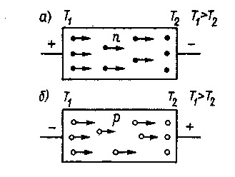

Рис.8.24. Схема виникнення термо-ЕРС в напівпровіднику

Спочатку термоелементи використовувалися головним чином у вимірювальних приладах і в різних давачах температури, а надалі з них стали будувати термоелектрогенератори або джерела постійного струму, в яких велика кількість термоелементів сполучена послідовно або змішано (послідовно-паралельно). У створенні таких генераторів особливо велику роль зіграли роботи фізиків під керівництвом академіка А. Ф. Іоффе. Під час Великої Вітчизняної війни партизанські радіостанції живилися іноді від термоелектрогенераторів, які надягали на скло гасової лампи. Потужність термоелектрогенераторів може бути від одиниць до сотень ват і навіть більш, а ККД - до десятків відсотків.

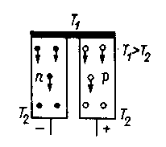

Рис.8.25. Принцип побудови напівпровідникового термоелемента

У 1834 р. французький фізик Ж. Ш. А. Пельтьє відкрив ефект, який назвали його ім'ям і зворотний ефекту Зеєбека. Ефект Пельтьє полягає в тому, що при протіканні струму через контакт двох різнорідних металів або напівпровідників цей контакт нагрівається або охолоджується в залежності від напряму струму. На цьому ефекті заснований принцип дії термоелектричних холодильників, що застосовуються в науці і техніці. Такі холодильники є батареєю послідовно сполучених термоелементів. Вони не можуть конкурувати із звичайними холодильниками великого об'єму, але зате особливо зручні для побудови приладів малого розміру.

# ОПТОЕЛЕКТРОНІКА

# 9.1. ЗАГАЛЬНІ ВІДОМОСТІ

Робота різних напівпровідникових приймачів випромінювання (фоторезистори, фотодіоди, фототранзистори, фототиристори) заснована на використанні внутрішнього фотоефекту, який полягає в тому, що під дією випромінювання в напівпровідниках відбувається генерація пар носіїв заряду електронів і дірок. Ці додаткові носії збільшують електричну провідність. Така додаткова провідність, зумовлена дією фотонів, отримала назву фотопровідності. У металах явище фотопровідності практично відсутнє, оскільки у них концентрація електронів провідності дуже велика (приблизно 1022 см-3) і не може помітно збільшитися під дією випромінювання. У деяких приладах за рахунок фотогенерації електронів і дірок виникає ЕРС, яку прийнято називати фото-*ЕРС*, я тоді ці прилади працюють як джерело струму. А внаслідок рекомбінації електронів і дірок в напівпровідниках утворюються фотони, і при деяких умовах напівпровідникові прилади можуть працювати як джерела випромінювання.

У наступних параграфах розглядаються напівпровідникові прилади, що найбільш широко застосовуються, і які працюють як приймачі або джерела випромінювання, а також прилади, що є поєднанням джерел і приймачів випромінювання і що отримали назву оптронов. Багато які з описаних в цьому розділі приладів виготовляються не тільки у вигляді дискретних елементів для РЕА, але вже входять і до складу інтегральних мікросхем.

# 9.2. ФОТОРЕЗИСТОРИ

Фоторезистор – це напівпровідниковий резистор, опір якого змінюється під дією випромінювання. Принцип побудови фоторезистора пояснюється на рис.9.1,.а). На діелектричну пластину 1 нанесений тонкий шар напівпровідника 2 з контактами 3 по краях. Схема ввімкнення фоторезистора наведена на рис.9.1.б). Полярность джерела живлення не відіграє ролі.

Якщо опромінення немає, то фоторезистор має деякий великий опір Rт, який називають темновим. Він є одним з параметрів фоторезистора і становить (104 ÷ 107) Ом. Відповідний струм через фоторезистор називають темновим струмом. При дії випромінювання з достатньою енергією фотонів на фоторезистор в ньому відбувається генерація пар рухливих носіїв заряду (електронів і дірок) і його опір зменшується.

Для фоторезисторов застосовують різні напівпровідники, що мають необхідні властивості. Так, наприклад, сірчистий свинець найбільш чутливий до інфрачервоних, а сірчистий кадмій - до видимих променів. Фоторезистори характеризуються питомою чутливістю, тобто інтегральною чутливістю, віднесеною до 1 В прикладеної напруги:

*Sпит* = *Іф* / (*ФU*), (9.1)

де *Ф* - світловий потік.

Звичайно питома чутливість становить декілька сотень або тисяч мікроампер на   
вольт-люмен.

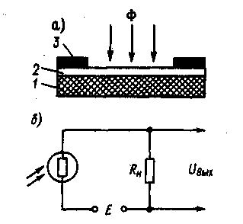

Рис.9.1. Принцип побудови і схема ввімкнення фоторезистора

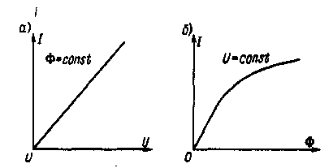

Рис.9.2. Вольт-амперна (а) і енергетична (б) характеристики фоторезистора

Фоторезистори мають лінійну вольт-амперну і нелінійну енергетичну характеристику (рис.9.2). До параметрів фоторезисторів крім темнового опору і питомої чутливості потрібно ще віднести максимально допустиму робочу напругу (до 600 В), кратность зміни опори (може бути до 500), температурний коефіцієнт фотострума *ТКФ* =*Iф* /(*Iф T*). Значна залежність опору від температури, характерна для напівпровідників, є недоліком фоторезисторов. Істотним недоліком треба вважати також їх велику інерційність, що пояснюється досить великим часом рекомбінації електронів і дірок після припинення опромінення. Практично фоторезистори застосовуються лише на частотах не вище декількох сотень герц або одиниць кілогерц. Власні шуми фоторезисторов значні. Проте фоторезистори широко застосовуються в різних схемах автоматики і в багатьох інших пристроях.

# 9.3. ФОТОДІОДИ

Фотодіоди - це напівпровідникові діоди, в яких використовується внутрішній фотоефект. Світловий потік керує зворотним струмом фотодіодов. Під впливом світла на електронно-дірковий перехід і прилеглі, до нього області відбувається генерація пар носіїв заряду, провідність діода зростає і зворотний струм збільшується. Такий режим роботи називається фотодіодним (рис.9.3). Вольт-амперні характеристики *Iф* = *f*(*U*) при *Ф*=const для фотодіодного режиму (рис.9.4) нагадують вихідні характеристики біполярного транзистора, ввімкненого в схемі із загальною базою. Якщо світловий потік відсутній, то через фотодіод протікає звичайний початковий зворотний струм *I0*, який називають темновим. А під дією світлового потоку струм у діоді зростає і характеристика розташовується вище. Чим більший світловий потік, тим більший струм. З підвищенням зворотної напруги на діоді струм дещо зростає. Але при деякому значенні напруги виникає електричний пробій (характеристики позначені штриховими лініями). Енергетичні характеристики фотодіода *Iф* = *f*(*Ф*) при *U* = const лінійні і мало залежать від напруги (рис.9.5). Інтегральна чутливість фотодіода звичайно складає десятки міліампер на люмен. Вона залежить від довжини хвилі світлових променів і має максимум при деякій довжині хвилі, різній для різних напівпровідників. Інерційність фотодіодів невелика. Вони можуть працювати на частотах до декількох сотень мегагерц. А у фотодіодів зі структурою р-i-n граничні частоти підвищуються до десятків гігагерц. Робоча напруга у фотодіодів переважно складає (10÷30) В. Темновий струм не перевищує 20 мкА для германієвих приладів і 2 мкА для кремнієвих. Струм при освітленні складає сотні мікроампер. Останнім часом розроблені фотодіоди на складних напівпровідниках, які більш чутливі до інфрачервоного випромінювання. Більшість фотодіодов виготовляється за планарною технологією (рис. 9.6).

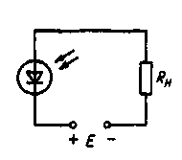

Рис.9.3. Схема ввімкнення фотодіода для роботи в фотодіодному режимі

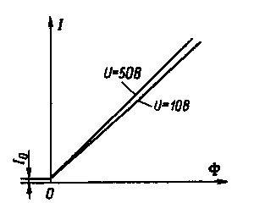

Рис.9.5. Енергетичні характеристики фотодіода

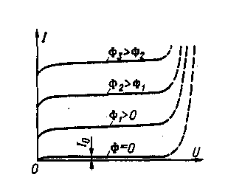

Рис.9.4. Вольт-амперні характеристики фотодіода для фотодіодного режиму

Є декілька різновидностей фотодіодів. У лавинних фотодіодів відбувається лавинне розмноження носіїв в *n-p*-переході і за рахунок цього в десятки разів зростає чутливість. В фотодіодах з бар'єром Шоткі є контакт напівпровідника з металом. Це діоди з підвищеною швидкодією. Поліпшеними властивостями відрізняються фотодіоди з гетеропереходами. Всі фотодіоди можуть працювати і як генератори *ЕРС*.

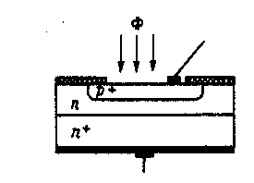

Рис.9.6. Принцип побудови планарного фотодіода

# 9.4. ФОТОЕЛЕМЕНТИ

Напівпровідникові фотоелементи, які називають також вентильними або фотогальванічними, служать для перетворення енергії випромінювання в електричну енергію. Властиво, вони є фотодіодами, які працюють без джерела зовнішньої напруги і створюють власні *ЕРС* під дією випромінювання.

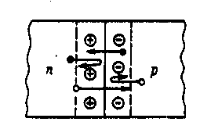

Рис. 9.7. Розділення збуджених світлом носіїв під дією поля  
*п-р*-переходу

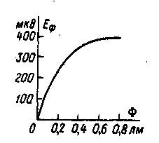

Рис.9.8. Залежність фото-*ЕРС* від світлового потоку

Фотони, впливаючи на   
*n-р*-перехід і прилеглі до нього області, викликають генерацію пар носіїв заряду. Електрони і дірки, які виникли в *n*- і *р*-областях дифундують до переходу, і якщо вони не встигли рекомбінувати, то попадають під дію внутрішнього електричного поля, що є в переході. Це поле також діє і на носії заряду, які виникають у самому переході. Поле розділяє електрони і дірки. Для неосновних носіїв, наприклад для електронів, що виникли в *р*-області, поле переходу є прискорюючим. Воно перекидає електрони в *п*-область. Аналогічно дірки перекидаються полем з *n*-області в *р*-область. А для основних носіїв, наприклад дірок в *р*-області, поле переходу є таким, що гальмує, і ці носії залишаються в своїй області, тобто дірки залишаються в *р*-області, а електрони - в *п*–області (рис.9.7).

Внаслідок такого процесу в *п*- і *р*-областях нагромаджуються надмірні основні носії, тобто створюються відповідно заряди електронів і дірок і виникає різниця потенціалів, яку називають фото-*ЕРС* (*Еф*). Зі збільшенням світлового потоку фото-*ЕРС* зростає за нелінійним законом (рис.9.8). Значення *ЕРС* може досягати декількох десятих долей вольта. При під’єднанні напівпровідникового фотоелемента до навантаження (рис.9.9) виникає фотострум *Iф* =*Еф* / (*Rн*+*Rі*), де *Rі*, - внутрішній опір самого фотоелемента.

Перші вентильні фотоелементи з геміоксиду (закису міді) були розроблені ще в 1926 р. Надалі особливо широко застосовувалися селенові фотоелементи, виготовлені на основі селену *р-*типу. У пластинці такого селену створювався тонкий шар *п-*типу, на який діяв світловий потік. Інтегральна чутливість селенових фотоелементів доходила до декількох сотень мікроампер на люмен. Вони мали спектральну характеристику майже таку ж, як у людського ока, що було зручно для різних фотометричних методів. Значний інтерес представляли сірнистоталієві фотоелементи. У них чутливість досягала тисяч мікроампер на люмен. Недолік вентильних фотоелементів - незадовільні частотні властивості і значна залежність інтегральної чутливості від температури.

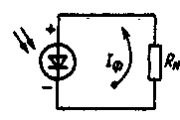

Рис.9.9. Схема ввімкнення фотоелемента

У цей час важливе значення мають кремнієві фотоелементи, які використовуються як сонячні перетворювачі. Вони перетворюють енергію сонячних променів в електричну, і ЕРС їх досягає 0,5 В. З таких елементів шляхом послідовного і паралельного з'єднання створюються сонячні батареї, які мають порівняно високий *ККД* (до 20%) і можуть розвивати потужність до декількох кіловат. Сонячні батареї з кремнієвих фотоелементів - це основні джерела живлення на штучних супутниках Землі, космічних кораблях, автоматичних метеостанціях і інш. Практичне застосування сонячних батарей неухильно розширюється.

# 9.5. ФОТОТРАНЗИСТОРИ

Значно вища, в порівнянні з фотодіодами, інтегральна чутливість у фототранзисторів. Біполярний фототранзистор є звичайний транзистор, але в корпусі його зроблене прозоре «вікно», через яке світловий потік може попадати на область бази. Схема ввімкнення біполярного фототранзистора типу *р-п-р* з «вільною», тобто нікуди не під’єднаною, базою, наведена на рис.9.10. Як звичайно, на емітерному переході напруга пряма, а на колекторному - зворотна.

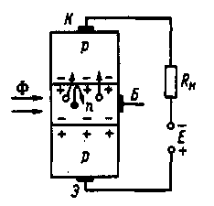

Рис.9.10. Структура і схема ввімкнення фототранзистора з «вільною» базою

Фотони викликають в базі генерацію пар носіїв заряду електронів і дірок. Вони дифундують до колекторного переходу, в якому відбувається їх розділення так само, як і в фотодіоді. Дірки під дією поля колекторного переходу переходять з бази в колектор і збільшують струм колектора. А електрони залишаються в базі і підвищують пряму напругу емітерного переходу, що підсилює інжекцію дірок в цьому переході. За рахунок цього додатково збільшується струм колектора. У транзисторі типу *n-р-n* все відбувається аналогічно.

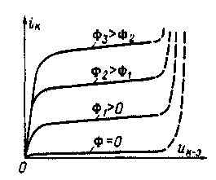

Рис.9.11. Вихідні характеристики фототранзистора

Інтегральна чутливість у фототранзистора в десятки разів більша, ніж у фотодіода, і може досягати сотень міліампер на люмен. Фототранзистор з «вільною» базою має низьку температурну стабільність. Для усунення цього недоліку необхідно застосовувати схеми стабілізації режиму за постійним струмом. При цьому, звичайно, повинен бути використаний вивід бази. На цей вивід можна також подавати постійну напругу зміщення або електричні сигнали і здійснювати спільну дію цих сигналів і світлових.

Вихідні характеристики фототранзистора зображені на рис.9.9. Вони аналогічні до вихідних характеристик для ввімкнення транзистора в схемі із спільним емітером, різні криві відповідають різним значенням світлового потоку, а не струму бази.

З характеристик видно, що при підвищеному значенні напруги виникає електричний пробій (ділянки позначені штриховими лініями).

Параметри фототранзисторів - інтегральна чутливість, робоча напруга (10÷15) В, темновий струм (до сотень мікроампер), робочий струм (до десятків міліампер), максимальна допустима потужність (до десятків міліват), яка розсіюється, гранична частота. Фототранзистори, виготовлені сплавним методом, мають граничні частоти до декількох кілогерців, а виготовлені дифузійним методом (планарні) можуть працювати на частотах до декількох мегагерц. Недолік фототранзисторов, це порівняно високий рівень власних шумів.

Крім розглянутого біполярного фототранзистора застосовуються і інші. Складовий фототранзистор являє собою фототранзистор, сполучений із звичайним транзистором. Складовий транзистор має коефіцієнт підсилення за струмом, рівний добутку коефіцієнтів підсилення двох транзисторів *β* = *β*1·*β*2. У результаті інтегральна чутливість у складового фототранзистора в десятки разів більша, ніж у звичайного, і в тисячі разів більша, ніж у фотодіодів. Висока чутливість і висока швидкодія досягаються при поєднанні фотодіода з високочастотним транзистором.

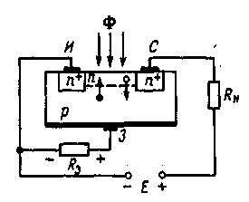

Рис.9.12. Структура і схема ввімкнення польового фототранзистора з каналом   
*n*-типу

Крім біполярний фототранзисторів як приймачі випромінювання використовуються і польові фототранзистори. На рис.9.12 показаний польовий фототранзистор з каналом *n-*типу. При опроміненні *n-*каналу в ньому і в прилеглій до нього *р*-області (області затвора) генеруються електрони і дірки. Перехід між *n*-каналом і *р*-областю знаходиться під зворотною напругою, і тому під дією поля цього переходу відбувається розділення носіїв заряду. У результаті підвищується концентрація електронів в *n*-каналі, зменшується його опір і збільшується концентрація дірок в *р*-області. Струм каналу (струм стоку) зростає. Крім того, виникає фотострум у колі затвора. Цей струм створює спад напруги на резисторі *Rз*, за рахунок чого зменшується зворотна напруга на керуючому переході канал-затвор. Це, в свою чергу, приводить до збільшення товщини каналу, а отже, до додаткового зменшення його опору і зростання струму стоку. Таким чином здійснюється керування струмом стоку за допомогою світла.

Представляють інтерес *МДН*-фототранзистори з індукованим (інверсним) каналом. Вони мають напівпрозорий затвор, через який освітлюється область напівпровідника під затвором. У цій області відбувається фотогенерація носіїв заряду. За рахунок цього змінюється значення порогової напруга, при якій виникає індукований канал, а також крутизна, що є основним параметром такого транзистора. На затвор іноді подають постійну напругу для встановлення початкового режиму.

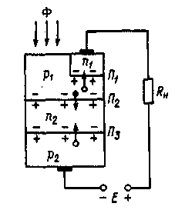

Рис.9.13. Структура і схема ввімкнення фототиристора

Ще одна різновидність фототранзисторів - одноперехідні фототранзистори, в яких при опроміненні світлом знижується напруга вмикання.

# 9.6. ФОТОТИРИСТОРИ

Тиристорні чотиришарові структури *p-n-p-n* (рис.9.13) можуть керуватися світловим потоком, подібно тому як тріодні тиристори керуються напругою, що подається на один з емітерних переходів. При дії світла на область бази *p1* в цій області генеруються електрони і дірки, які дифундують до *п-р*-переходу. Електрони, попадаючи в область переходу П2, що знаходиться під зворотною напругою, зменшують його опір. За рахунок цього відбувається перерозподіл напруг, прикладеної до тиристора: напруга на переході П2 дещо зменшується, а напруга на переходах *П*1 і *П*3 дещо збільшуються. Але тоді підсилюється інжекція в переходах *П*1 і *П*3 до переходу *П*2 приходять инжектовані носії, його опір знову зменшується і відбувається додатковий перерозподіл напруг, ще більше підсилюється інжекція в переходах *П*1 і *П*3, струм лавиноподібно наростає (див. штрихові лінії на рис.9.14), тобто тиристор відпирається.

Чим більший світловий потік, який діє на тиристор, тим при меншій напрузі вмикається тиристор. Це наочно показують вольт-амперні характеристики фототиристора, які наведені на рис.9.14. Після ввімкнення на тиристорі встановлюється, як звичайно, невелика напруга і майже вся напруга джерела *Е* падає на навантажені. Іноді у фототиристора буває зроблений вивід від однієї з базових областей (*p*1 або *n*2). Якщо через цей вивід подавати на відповідний емітерний перехід пряму напругу, то можна зменшувати напругу ввімкнення. Саме ввімкнення як і раніше буде здійснюватися дією світлового потоку.

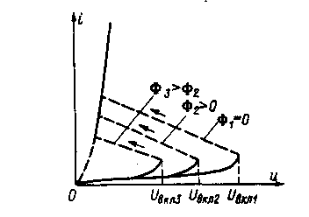

Рис.9.14. Вольт-амперні характеристики фототиристора

Фототиристори можуть успішно застосовуватися в різних автоматичних пристроях як безконтактні ключі для комутації значних напруг і потужностей. Важливі переваги фототиристорів - мала споживана потужність у ввімкненому стані, малі габарити, відсутність іскріння, малий (частки секунди) час вмикання.

# 9.7. СВІТЛОВИПРОМІНЮЮЧІ ДІОДИ

Як малоінерційні напівпровідникові джерела випромінювання широко застосовуються світловипромінюючі діоди (світлодіоди), які працюють при прямій напрузі. Іноді їх називають інжекційними світлодіодами. Світло, яке виникає в світлодіодах, відносять до явища так званої інжекційної електролюмінісценції. Світло напівпровідникового діода спостерігав ще на початку 20-х років в Нижегородській радіолабораторії О. В. Лосєв під час своїх експериментів з генерації електричних коливань за допомогою кристалічного детектора. Однак подальше вивчення цього явища почалося лише в середині 50-х років. У цей час промисловість випускає десятки типів світлодіодів і більш складних індикаторних приладів, які є комбінацією тих або інших світлодіодів.

Принцип роботи світлодіодів полягає в наступному. При прямій напрузі в напівпровідниковому діоді відбувається інжекція носіїв заряду з емітерной області в область бази. Наприклад, якщо концентрація електронів в *п*-області більша, ніж концентрація дірок в *р*-області, тобто *nп* >> *рр*, то відбувається інжекція електронів з *п*-області в *р*-область. Інжектовані електрони рекомбінують з основними носіями базової області, в нашому випадку з дірками *р*-області. Електрони, які рекомбінують переходять з більш високих енергетичних рівнів зони провідності, близьких до її нижньої границі, на більш низькі рівні, розташовані поблизу верхньої границі валентної зони (рис.9.15). При цьому виділяється фотон, енергія якого майже рівна ширині забороненої зони

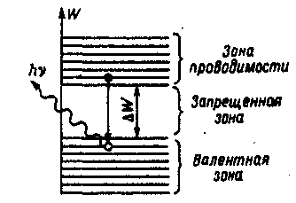

Рис.9.15. Випромінювання світла при рекомбінації

*hv*=*hc*/λ=*W.* (9.2)

Підставляючи в цю формулу сталі величини, можна визначити ширину забороненої зони *ΔW* (в електрон-вольтах), необхідну для випромінювання з тією або іншою довжиною хвилі λ (в мікрометрах):

*W*1,23/λ. (9.3)

З цього співвідношення видно, що для випромінювання видимого світла з довжиною хвилі від 0,38 до 0,78 мкм напівпровідник повинен мати ΔW> 1,7 еВ. Германій і кремній непридатні для світлодіодів, оскільки у них ширина забороненої зони дуже мала. Для сучасних світлодіодів застосовують головним чином фосфід галію GaP і карбід кремнію SiC, а також деякі потрійні з'єднання, які називають твердими розчинами, що складаються з галію, алюмінію і миш'яку (GaAlAs) або галію, миш'яку і фосфору (GaAsP) та інш. Внесення в напівпровідник деяких домішок дозволяє отримувати світло випромінюваня різного кольору.

Крім світлодіодів, що дають видиме світло, випускаються світлодіоди інфрачервоного (ІЧ) випромінювання, що виготовляються переважно з арсеніда галію GaAs. Вони застосовуються в фотореле, різних давачах і входять в склад деяких оптронів.

Існують світлодіоди змінного кольору світла з двома світловипромінюючими переходами, один з яких має максимум спектральної характеристики в червоній частині спектра, а інший в зеленій. Колір світла такого діода залежить від співвідношення струмів через переходи. Найкращу якость мають світлодіоди з гетеропереходом.

Основні параметри світлодіодів наступні:

1.**Сила світла** вимірюється в канделах для певного значення прямого струму. У світлодіодів сила світла звичайно складає десяті долі або одиниці мілікандела. Нагадаємо, що кандел є одиниця сили світла, яке випромінюється спеціальним стандартним джерелом.

2.**Яскравість**, яка дорівнює відношенню сили світла до площі освітленої поверхні. Вона складає десятки - сотні кандел на квадратний сантиметр (кнд/ см2).

3.Постійна пряма напруга, яка переважно складає (2-3) В.

4.Колір світла і довжина хвилі, яка відповідає максимальному світловому потоку.

5.Максимальний допустимий постійний прямий струм. Звичайно він складає десятки міліампер.

6.Максимальна допустима постійна зворотна напруга (одиниці вольт).

7.Діапазон температур навколішнього середовища, при яких світлодіод може нормально працювати, наприклад від - 60 до + 70°С.

Для світлодіодів звичайно розглядаються наступні характеристики. Характеристика яскравості, яка відображає залежність яскравості від прямого струму, а світлова характеристика залежність сили світла від прямого струму. Спектральна характеристика показує залежність випромінювання від довжини хвилі. Вольт-амперная характеристика світлодіода така ж, як у звичайного випрямляючого діода. Важливою характеристикою є діаграма спрямованості випромінювання, яка визначається конструкцією діода, зокрема наявністю лінзи, та іншими чинниками. Випромінювання може бути направленим або розсіяним (дифузійним).

Деякі параметри світлодіодів залежать від температури. Так, наприклад, яскравість і сила світла з підвищенням температури зменшуються. Швидкодія у світлодіодів висока. Світло зростає до максимуму протягом приблизно 10-8 с після подачі на діод імпульсу прямого струму.

Світлодіоди конструюють так, щоб назовні випромінювався можливо більший світловий потік. Однак значна частина потоку випромінювання все ж втрачається за рахунок поглинання в самому напівпровіднику і повного внутрішнього відображення на границі кристал-повітря. Конструктивно світлодіоди виконуються в металевих корпусах з лінзою, що забезпечує направлене випромінювання, або в прозорому пластмасовому корпусі, що створює розсіяне випромінювання. Виготовляються також безкорпусні діоди. Маса діода складає долі грама. Світлодіоди є основою для побудови більш складних приладів.

Лінійна світлодіодна схема являє собою інтегральну мікросхему, що складається з послідовно розміщених світлодіодних структур (сегментів), число яких може бути від 5 до 100. Такі лінійні шкали можуть замінювати щитові вимірювальні прилади і служити для відображення інформації, що безперервно змінюється.

Букво-цифровий світлодіодний індикатор також зроблений у вигляді інтегральної мікросхеми, яка складається з декількох світлодіодних структур, розташованих так, щоб при відповідних комбінаціях світлових сегментів виходило зображення цифри або букви. Однорозрядні індикатори дозволяють відтворити одну цифру від 0 до 9 або деякі букви. Багаторозрядні індикатори відтворюють одночасно декілька знаків. У більшості індикаторів сегменти мають вигляд смужок (звичайно 7 для кожного розряду). Випускаються також матричні індикатори, що мають 35 точкових світлодіодних елементів, з яких синтезуються будь-які знаки. Перевага матричного індикатора з великим числом елементів полягає в тому, що відмова одного з елементів матриці не приводить до помилки при відтворенні знаку. А в 7-сегментних індикаторах відмова одного сегмента часто робить неможливим правильне прочитання знаку, що відображається.

Протягом ряду років розробляються багатоелементні блоки, що містять десятки тисяч світлодіодів для отримання складних зображень. На цьому принципі створюються плоскі екрани для телевізійних приймачів, які замінюють кінескопи.

Параметри і характеристики цифролітерних індикаторів аналогічні тим, які приводяться для звичайних світлодіодів. Букво-цифрові індикатори широко застосовуються у вимірювальній апаратурі, пристроях автоматики і обчислювальної техніки, мікрокалькуляторах, електронних годинниках та інш.

# 9.8. ОПТРОНИ

Оптрон - це напівпровідниковий прилад, в якому конструктивно об'єднані джерело і приймач випромінювання, що має між собою оптичний зв'язок. У джерелі випромінювання електричні сигнали перетворюються в світлові, які впливають на фотоприймач і створюють в ньому знову електричні сигнали. Якщо оптрон має тільки один випромінювач і один приймач випромінювання, то його називають оптопарою або елементарним оптроном. Мікросхема, що складається з однієї або декількох оптопар з додатковими узгоджуючим і підсилюючим пристроями, називається оптоелектронною інтегральною мікросхемою (ОЕ ІМС). На вході і виході оптрона завжди є електричні сигнали, а зв'язок входу з виходом здійснюється світловими сигналами. Коло випромінювача є керуючим, а коло фотоприймача керованим. Найважливіші переваги оптронів.

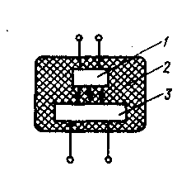

Рис.9.10. Принцип побудови оптопари: 1 – випромінювач;   
2 - оптично прозорий клей;   
3 - фотоприймач

1.Відсутність електричного зв'язку між входом і виходом і зворотного зв'язку між фотоприймачем і випромінювачем. Опір ізоляції між входом і виходом може досягати 1014 Ом, а прохідна ємність не перевищує 2 пФ і в деяких оптронах знижується до часток пікофаради.

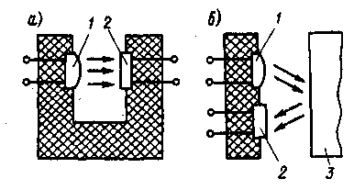

Рис.9.17. Оптопари з відкритим оптичним каналом: 1 – випромінювач;   
2 – фотоприймач; 3 - об'єкт

2.Широка смуга частот коливань, що пропускаються, можливість передачі сигналів з частотою, від нуля до 1014 Гц.

3.Можливість керування вихідними сигналами шляхом впливу на оптичний канал.

4.Висока завадостійкість оптичного каналу, тобто його несприйнятливість до впливу зовнішніх електромагнітних полів.

5.Можливість поєднання в РЕА з іншими напівпровідниковими і мікроелектронними приладами.

Недоліки оптронів наступні:

1. Відносно велика споживана потужність, тому що двічі відбувається перетворення енергії, причому ККД цих перетворень невисокий.

2. Низька температурна стабільність і радіаційна стійкість.

3. Помітне «старіння», тобто погіршення параметрів з часом.

4. Порівняно високий рівень власних шумів.

Необхідність застосування гібридної технології замість більше зручної і досконалої планарної (в одному приладі об'єднані джерело і приймач випромінювання, які виготовлені з різних напівпровідників). Усі ці недоліки усуваються в процесі розвитку і удосконалення оптоелектронної техніки.

Конструктивно в оптронах випромінювач і приймач випромінювання поміщають в корпус і заливаються оптично прозорим клеєм (рис.9.16). Для використання в гібридних мікросхемах випущені мініатюрні безкорпусні оптрони. Особливу конструкцію мають оптопари з відкритим оптичним каналом. У них між випромінювачем і фотоприймачем є повітряний зазор (рис.13.17, а), в якому може переміщатися світлонепроникна перешкода, наприклад перфострічка з отворами. За допомогою перфострічки можна керувати світловим потоком. У іншому варіанті оптопари з відкритим каналом світловий потік випромінювача попадає в фотоприймач, відбиваючись від якого-небудь об'єкта (рис. 9.17, б).

Розглянемо різні типи оптопар, які відрізняються одна від одної фотоприймачами.

Резисторні оптопари мають як випромінювач надмініатюрную лампочку розжарення або світлодіод, що дає видиме або інфрачервоне випромінювання. Приймачем випромінювання є фоторезистор з селеніду кадмію або сульфіду кадмію для видимого випромінювання, а для інфрачервоного - з селеніду або сульфіду свинцю. Фоторезистор може працювати як на постійному, так і на змінному струмі. Для нормальної роботи оптопари необхідне узгодження випромінювача і фоторезистора за спектральними характеристиками.

На рис.9.18 схематично зображена резисторна оптопара (світлодіод і фоторезистор), в якої вихідне коло живиться від джерела постійної або змінної напруги *Е* і має навантаження *Rн*. Напруга *Uкер*, яка подається на світлодіод, керує струмом у навантаженні. Коло керування (коло випромінювача) ізольоване від фоторезистора, який може бути ввімкнений в коло з відносно високою напругою, наприклад 220 В.

Як параметри резисторних оптопар звичайно вказуються: максимальні струми і напруги на вході і виході, вихідний опір при нормальній роботі і так званий темновий вихідний опір (відповідний темновому струму в декілька мікроампер при відсутності вхідного струму), опір ізоляції і максимальна напруга ізоляції між входом і виходом, прохідна ємність, час ввімкнення і вимикання, що характеризують інерційність приладу. Найважливіші характеристики оптопари: вхідна вольт-амперна і передавальна. Остання показує залежність вихідного опору від вхідного струму.

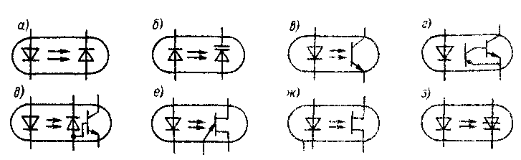

Рис.9.19. Різні типи оптопар

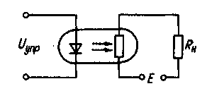

Рис.9.18. Схема ввімкнення резисторної оптопари

Промисловість випускає резисторні оптопари з джерелом випромінювання у вигляді ламп розжарення, електролюмінісцентних конденсаторів і світлодіодів. У деяких оптопарах, призначених для комутації, розміщується декілька фоторезисторів. Резисторні оптопари застосовуються для автоматичного керування підсилення, зв'язку між каскадами, керування безконтактними дільниками напруга, модуляції сигналів, формування різних сигналів та інш.

Діодні оптопари (рис.9.19, а) мають переважно кремнієвий фотодіод і інфрачервоний арсенід-галієвий світлодіод. Фотодіод може працювати в фотогенераторному режимі, створюючи фото-ЕРС до 0,8 В, або в фотодіодному режимі. Діоди виготовляють за планарно-епітаксіальною технології. Для підвищення швидкодії застосовують фотодіоди структури типу *р*-*i*-*n*.

Основні параметри діодних оптопар: вхідні і вихідні напруги і струми для неперервного і імпульсного режимів, коефіцієнт передачі струму, тобто відношення вихідного струму до вхідного, час наростання і спаду вихідного сигналу, а також інші величини, аналогічні параметрам резисторних оптопар. Коефіцієнт передачі струму звичайно складає лише одиниці процентів, а час наростання і спаду для *р-i-n* фотодіодов може бути знижений до декількох наносекунд. Властивості діодних оптопар відображаються вхідними і вихідними вольт-амперними характеристиками і передавальними характеристиками для фотогенераторного і фотодіодного режимів.

Багатоканальні діодні оптопари мають в одному корпусі декілька оптопар. Маса оптопари складає приблизно один грам або десяті долі грама. Оптопари оформлені в металоскляному корпусі, а для гібридних мікросхем випускаються безкорпусні оптопари.

Застосування діодних оптопар досить різноманітне. Наприклад, на основі діодних оптопар створюються імпульсні трансформатори, які не мають обмоток. Оптопари використовуються для передачі сигналів між блоками складної РЕА, для керування роботою різних мікросхем, особливо мікросхем на МДН-транзисторах, в яких вхідний струм дуже малий. Різновидність діодних оптопар це оптопари, в яких фотоприймачем є фотоварикап (рис.9.19,б).

Транзисторні оптопари (рис.9.19, в) мають звичайно як випромінюючий арсенід-галієвий світлодіод, а приймач випромінювання - біполярний кремнієвий фототранзистор типу *п-р-п*. Основні параметри вхідного кола таких оптопар аналогічні параметрам діодних оптопар. Додатково вказуються максимальні струми, напруга і потужність, що відносяться до вихідного коло: темновий струм фототранзистора, час вмикання і вимикання, параметри, що характеризують ізоляцію вхідного коло від вихідного. Оптопари цього типу працюють головним чином у ключовому режимі і застосовуються в комутаційних схемах, пристроях зв'язку, різних давачах з вимірювальними блоками, як реле і в багатьох інших випадках.

Для підвищення чутливості в оптопарі може бути використаний складовий транзистор (рис. 9.19, г) або фотодіод з транзистором (рис.9.19, д). Оптопара з складовим транзистором має найбільший коефіцієнт передачі струму, але найменшу швидкодію, а найбільша швидкодія характерна для діодно-транзисторних оптопар.

Як приймач випромінювання в оптопарах застосовуються також одноперехідні транзистори (рис.9.19, е). Такі оптопари звичайно використовуються для ключових схем, наприклад в керованих релаксаційних генераторах, що створюють імпульси прямокутної форми. Одноперехідний фототранзистор універсальний: його можна використати як фоторезистор, якщо не ввімкнений емітерний перехід, або як фотодіод, якщо ввімкнений тільки один цей перехід.

Різновидність транзисторних оптопар - це оптопари з польовим фототранзистором (рис.9.19, ж). Вони відрізняються хорошою лінейністю вихідної вольт-амперної характеристики в широкому діапазоні напруг і струмів і тому зручні для аналогових схем.

Тиристорні оптопари мають в якості фотоприймача кремнієвий фототиристор (рис. 9.19, з) і застосовуються в ключових режимах. Основна область використання - це схеми для формування потужних імпульсів, керування потужними тиристорами, керування і комутації різних пристроїв з потужними навантаженнями. Параметри тиристорних оптопар: вхідні і вихідні струми і напруги, відповідні ввімкненню, робочому режиму і максимальних допустимих режимах, а також час вмикання і вимикання, параметри ізоляції між вхідним і вихідним колами.

Оптоелектроні інтегральні мікросхеми (ОЕ ІМС) мають оптичний зв'язок між окремими вузлами або компонентами. У цих мікросхемах, які виготовляються на основі діодних, транзисторних і тиристорних оптопар, крім випромінювачів і фотоприймачів містяться ще пристрої для обробки сигналів, отриманих від фотоприймача. Особливість ОЕ ІМС - це однонаправлена передача сигналу і відсутність зворотного зв'язку.

Різні ОЕ ІМС використовуються головним чином як перемикачі логічних і аналогових сигналів, реле і схеми букво-цифрової індикації. Крім ряду параметрів, аналогічних параметрам звичайних оптопар, для ОЕ ІМС ще характерні вхідні і вихідні струми і напруги, які відповідають логічним одиниці і нулю, час затримки вмикання і вимикання, напруга джерела живлення і споживаний струм.

Існують типи оптронів, наприклад, з оптичним входом і виходом, які використовуються для перетворення світлових сигналів, індикаторні ОЕ ІМС з декількома вбудованими світлодіодними або з сегментним светлодіодним індикатором. Техніка оптоелектронних приладів достатньо перспективна і неперервно розвивається і удосконалюється.